**Plan de Comunicaciones**

**del Proyecto**

***Sistema de control de calidad para Detia Degesch***

***Fecha: 18/10/2024***

**Tabla de contenido**

Información del Proyecto 3

Restricciones y Premisas 3

Requisitos de Comunicaciones de los Interesados 3

Tabla de Requerimientos de Comunicación del Proyecto 4

Recursos asignados a actividades de comunicaciones 5

Proceso de Escalamiento 5

Diagrama de Flujo de Información 6

De la Actualización y Refinación del Plan de Comunicaciones 6

Glosario 7

Anexos 8

**Información del Proyecto**

| Empresa / Organización |  |
| --- | --- |
| Proyecto |  |
| Fecha de preparación |  |
| Cliente |  |
| Patrocinador principal |  |
| Gerente de Proyecto |  |

**Objetivo**

Facilitar la comunicación efectiva entre todos los involucrados en el proyecto, garantizando que la información relevante sobre el desarrollo, implementación y uso del software sea compartida de manera clara y oportuna.

**Restricciones y Premisa**

**Restricciones Técnicas:**

1. **Compatibilidad Tecnológica**: La solución debe ser compatible con las plataformas tecnológicas existentes en Detia Degesch.
2. **Capacidad de Infraestructura**: La infraestructura actual debe soportar el sistema implementado.
3. **Conformidad Normativa**: El sistema debe cumplir con todas las regulaciones de calidad y seguridad vigentes en la industria.
4. **Recursos Técnicos Disponibles**: El equipo de desarrollo y pruebas estará compuesto por dos desarrolladores y personal de soporte técnico.

**Premisas Técnicas:**

1. **Disponibilidad de Expertos:** Se parte de la premisa de que contaremos con expertos técnicos, incluyendo desarrolladores, ingenieros de sistemas y especialistas en ciberseguridad para la implementación de soluciones tecnológicas.
2. **Actualización Tecnológica:** Se asume que la renovación tecnológica incluirá la actualización de sistemas operativos, bases de datos y aplicaciones a las versiones más recientes disponibles.
3. **Capacidad de Aprendizaje:** Se espera que el personal pueda adquirir rápidamente nuevas habilidades y conocimientos técnicos para trabajar con las nuevas tecnologías implementadas.
4. **Gestión de Proyectos Efectiva:** Partimos de la premisa de que se implementará una sólida gestión de proyectos para garantizar que las actividades técnicas se lleven a cabo de manera eficiente y dentro del cronograma.
5. **Gobernanza Establecida:** Cada módulo del proyecto tiene un patrocinador y un gerente de proyecto designado. Esta estructura de gobernanza asegura que haya claridad en la toma de decisiones y la responsabilidad en todas las fases del proyecto.
6. **Cumplimiento de Requisitos Técnicos:** El proyecto presupone que se cumplirán los requisitos técnicos para implementar con éxito la nueva arquitectura de TI. Esto incluye la adquisición de servidores y switches necesarios para la infraestructura en la nube.

**Audiencia**

| **Nombre** | **Integrantes** |
| --- | --- |
| Equipo de Proyecto | Desarrolladores, analistas, supervisores y gerentes |
| Usuarios Finales | Analistas de control de calidad, supervisores de formulación y gerente de producción. |
| Stakeholders | Alta dirección, departamento de TI, y cualquier otro interesado en el resultado del proyecto. |

**Canales de comunicación**

* **Reuniones Presenciales/Sincrónicas:** Para actualizaciones regulares y resolución de dudas (semanales, quincenales o mensuales según la fase del proyecto).
* **Correo Electrónico:** Para anuncios importantes y documentación del proyecto.
* **Plataforma de Gestión de Proyectos:** Carta Gantt en Google Sheets para seguimiento de tareas y actualización de estados.
* **Informes Periódicos:** Envío de informes de progreso a todos los stakeholders, destacando avances, problemas y próximos pasos.
* **Talleres de Capacitación:** Organizar sesiones de formación para los usuarios finales sobre cómo usar el nuevo sistema.

**Frecuencia de comunicación**

* **Reuniones de Proyecto:** Semanales al inicio, luego quincenales a medida que se estabilice el desarrollo.
* **Informes de Progreso:** Mensuales.
* **Actualizaciones en Plataforma de Gestión:** Semanales.

**Responsabilidades de comunicación**

* **Líder de Proyecto:** Responsable de la comunicación general, organización de reuniones y envío de informes.
* **Desarrolladores:** Proporcionar actualizaciones sobre el progreso técnico y solucionar problemas.
* **Usuarios Clave (Analistas y Supervisores):** Feedback sobre el desarrollo del sistema y participación en pruebas.

**Diagrama de Flujo de Información**

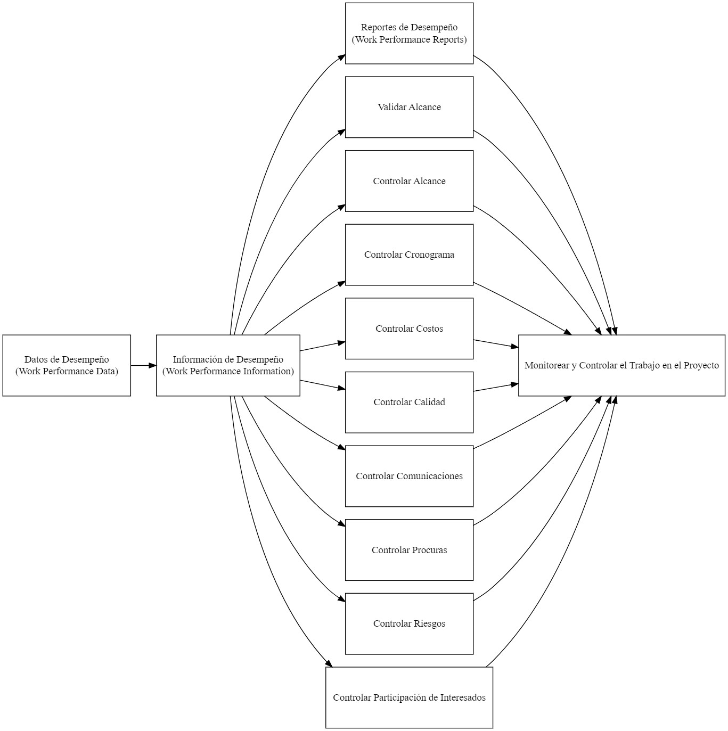

**Tabla de Requerimientos de Comunicación del Proyecto**

| Comunicación | **Objetivo** | **Contenido** | **Formato** | **Medio** | **Frecuencia** | **Plazo para confirmar recepción** | **Responsable** | **Aprobador** | **Audiencia / Receptores** |
| --- | --- | --- | --- | --- | --- | --- | --- | --- | --- |
| Informe de Progreso | Informar sobre el estado actual del proyecto y los logros alcanzados | Estado del proyecto, hitos cumplidos, desviaciones, riesgos identificados, próximos pasos | Documento PDF | Correo Electrónico | Semanal | 2 días | Nicolas Calfulaf | Gerente General | Comité Directivo, Gerente General, Desarrolladores, Diseñador UX/UI, Analistas QA, Arquitecto de Software |
| Reuniones de Seguimiento | Evaluar el progreso del proyecto y tomar decisiones clave | Agenda, actas de reunión, puntos de acción | Documento Word | Videoconferencia | Mensual | 3 días | Luis Finol | Comité Directivo | Comité Directivo, Gerentes Funcionales, Equipo de Desarrollo y TI, Diseñador UX/UI, Analistas QA, Arquitecto de Software | |
| Informe de Calidad | Informar sobre los resultados de las pruebas y validaciones de calidad | Resultados de pruebas, cumplimiento de estándares de calidad | Documento PDF | Correo Electrónico | Trimestral | 7 días | Jefe de Proyecto | Luis Finol | Comité Directivo, Equipo de Control de Calidad, Analistas QA |
| Informe de Finanzas | Proporcionar actualizaciones sobre el uso de fondos y el cumplimiento presupuestario | Estado financiero del proyecto, desviaciones presupuestarias | Documento Excel | Correo Electrónico | Mensual | 5 Dias | Jefe de Proyecto | Nicolas Calfulaf | Comité Directivo, Gerente de Finanzas |
| Actualización de Capacitación | Informar sobre el progreso de la capacitación del personal | Contenido de capacitación, avances en la formación | Correo Electrónico | Correo Electrónico | Mensual | 3 días | Jefe de Proyecto | Nicolas Calfulaf | Gerente de Recursos Humanos, Equipo de Desarrollo y TI |
| Informe de Comunicaciones | Proporcionar actualizaciones sobre las estrategias de comunicación interna y externa | Estrategias de comunicación, resultados de encuestas de satisfacción | Documento Word | Reuniones en línea | Trimestral | 7 días | Jefe de Proyecto | Luis Finol | Comité Directivo, Equipo de Comunicaciones |
| Sesión de Revisión de Diseño | Evaluar y aprobar diseños de usuario e interfaz | Prototipos, diseños, retroalimentación | Reunión en línea | Reunión en línea | Quincenal | 2 días | Jefe de Proyecto | Luis Finol | Jefe de Proyecto, Diseñador UX/UI, Comité Directivo |
| Informe de Rendimiento del Equipo | Evaluar y mejorar el rendimiento del equipo de desarrollo | Evaluación del desempeño del equipo, identificación de áreas de mejora | Documento PDF | Correo Electrónico | Mensual | 4 días | Jefe de Proyecto | Luis Finol | Jefe de Proyecto, Gerente de Recursos Humanos, Comité Directivo |
| Actualización de Arquitectura | Informar sobre decisiones arquitectónicas y avances técnicos | Cambios en la arquitectura, hitos técnicos | Presentación en línea | Reuniones en línea | Trimestral | 5 días | Jefe de Proyecto | Nicolas Calfulaf | Jefe de Proyecto, Arquitecto de Software, Gerente de Tecnologías de la Información, Comité Directivo |
| Actualización del Estado del Desarrollo* | Mantener informados a los desarrolladores sobre el estado general del proyecto | Resumen del progreso, cambios importantes | Correo Electrónico | Correo Electrónico | Semanal | 2 días | Jefe de Proyecto | Nicolas Calfulaf | Desarrollador 1, Desarrollador 2 |
| Reunión de Consultoría | Discutir consultas y brindar orientación sobre el proyecto | Preguntas y respuestas, soluciones a desafíos | Reunión en línea | Reunión en línea | Según sea necesario | 1 día | Jefe de Proyecto | Luis Finol | Consultor 1 |
| Informe de Pruebas de Aceptación | Comunicar los resultados de las pruebas de aceptación | Resultados de pruebas, problemas identificados, resumen de aceptación | Documento PDF | Correo Electrónico | Antes de cada lanzamiento | 2 días | Analista QA 1 | Nicolas Calfulac | Comité Directivo, Jefe de Proyecto, Analista QA 2, Equipo de Control de Calidad |

**Glosario**

| **Término** | **Definición** |
| --- | --- |
|  |  |
|  |  |
|  |  |
|  |  |